

持有中级以上职称。熟练掌握与现场安全管理有关的专业知识，具有施工现场安全管理的丰富经验。我深信，只有一支具有强大凝聚力的队伍，才会为公司带来更好的成长。

求职意向：姓 名

**姓 名**



**工作经历**

**2019.11/2020.07 恒大地产公司 营销主管**

数据分析整理： 1. 整理和分析 周报撰写 所需数据支持 信息采集 2. 成交数据统计，配合团队完成周报数据分析工作；深圳当周当月各大成交数据整理与当周报整理；并及时进行周报的外发工作；确保每个项目组的数据的及时性和准确性； 3. 活动创意构思，对策划师创意提供相应的数据整理支持工作，搜集相关资源及数据，为创意提供理论性支持； 4. 活动创意、周活动流程协助；对活动中所需要的第三方资源，进行沟通和约谈，并进行综合性的筛选和比价工作，汇总为清单，为策划师提供决策参考；并跟进后续活动中的相关衔接工作； 5. 资源信息搜集：关于国土局、深圳市地方政策性信息，进行每周的信息搜集，为活动提供参考； 6. 日项目访客分析、成交分析：对每日项目访客进行地域统计分析，成交分析；进行一手资料整理搜集。 二、执行配合： 1. 活动前准备工作落实：活动人员名单统计，活动前相关的活动通知编写，活动软文投放；活动当日的人员签到和引导；样板房参观和引导工作，配合置业顾问完成项目的接待； 2. 日样板房的卫生检查、物品陈列检查； 当日的数据整理工作，在次日10点完成整理，提报策划师，并整理活动总结。



**联系方式**

联系电话：

+86 123-456-78987

电子邮箱：

[jinshandaoke@163.com](mailto:jinshandaoke@163.com)

通信地址：

金山市金山软件园NO.88

**教育背景**

2013.09/2017.07 金山理工大学（本科） 专业：建筑工程技术

**职业技能**

1. 熟悉建筑施工安全生产相关法律、法规；
2. 具备较扎实的专业知识，具有一定的业务水平；
3. 持有安全管理人员资格证书、国家安全工程师资格证书。

简历是敲开企业大门的第一步！

**好简历的标准：**

美 观：版式好看，字体好看

简 明：内容简明扼要，最好1页纸

通 顺：语句通顺，无病句，无错句

紧扣主题：始终抓住求职主题和求职意向

亮点突出：能够体现出围绕求职意向的个人优势

描述生动：简历内容清楚，具体化，容易理解

**个人简历的三要**

* 版面风格力求简洁、赏心悦目：简历的版面风格就像是一个人的外表，如果版面做得邋里邋遢或者过于花里胡哨，会直接影响招聘人员阅读简历的兴趣。还是应该尽量简洁，突出重点内容，适当的加以修饰，力求做到赏心悦目；
* 多用数据说话：特别是阐述求职者过往的工作经历时，尽量用具体的数据来量化你的工作业绩，忌讳使用“显著提高”、“主要贡献”等一些毫无用处的虚词；
* 因地制宜：根据不同的企业和岗位，有针对性的选择合适的简历模板和要表达的内容；

**高通过率秘诀：**

* 简历的命名非常重要，建议采用：“应聘+职位+姓名”的格式；
* 如果是直接发HR邮箱，可在邮箱中上传一页纸简历图片，方便HR查看；
* 建议在邮箱中上传pdf格式附件，更加有保障；
* 建议上传WORD格式之前，先将简历修改成03或者07格式后缀，以免HR电脑Office版本过低，导致简历查看失败；
* 极简风格，无花哨装饰；格式有逻辑，标题行和描述行的高度要统一；
* 注重行文顺序，主体顺序是：基本信息-工作经历-项目经历-奖项-技能-自我评价；

写好简历的建议

简历图标

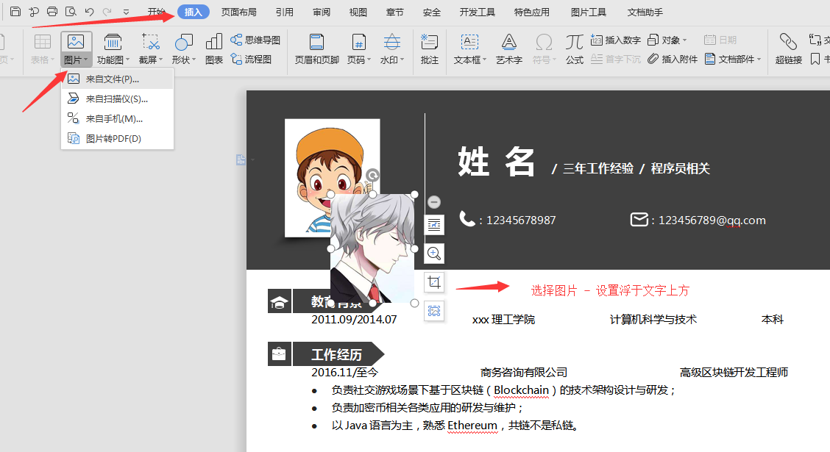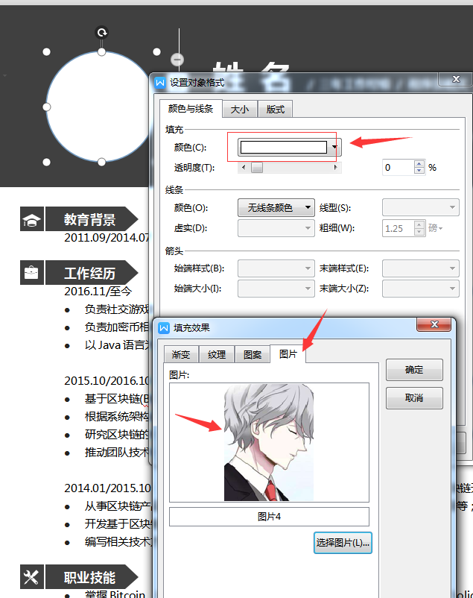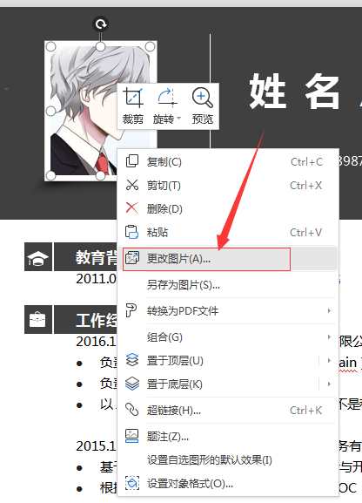

更换简历头像教程

1、常规头像：插入 - 选择图片 - 设置浮于文字上方 - 调整大小 - 移动位置 。

3、圆形照片：插入 - 形状（椭圆）- 按住shift画个圆 - 格式 - 形状填充 - 图片（填充1:1比例照片）- 调整大小 - 移动位置 - 编辑边框效果。

2、直接单击图片“右键”直接更换图片。